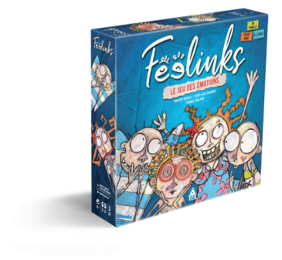

Création de cartes situations
THEMES
TITRE
PUBLIC cible
Cadre d’utilisation
Situations créées
Lien/contact

